EL CIRCUITO DE LA COMUNICACIÓN
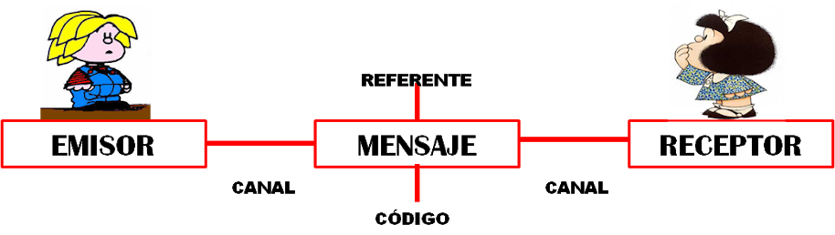

EMISOR: es quien emite, quien da un mensaje.

MENSAJE: es el contenido de lo que hablamos o lo que estamos leyendo. Es lo que el emisor transmite al receptor.

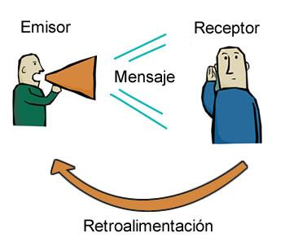
RECEPTOR: es quien escucha o lee el mensaje.

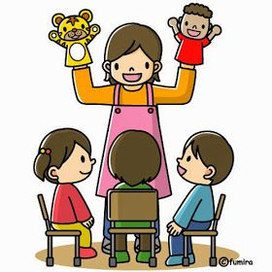

EN LA IMAGEN DE LA MAESTRA CON SUS ALUMNOS…
¿Quién es el emisor y quien es el receptor?

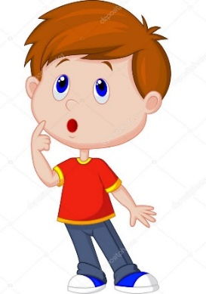
EMISOR:…………………………………………..
RECEPTOR:……………………………………….

